2025-2026 EĞİTİM-ÖĞRETİM YILI
ÖZLÜCE AZİZ SANCAR ORTAOKULU
5. SINIF BİLİŞİM TEKNOLOJİLERİ VE YAZILIM (TYMM) DERSİ GÜNLÜK PLANI
Dersin Adı | Bilişim Teknolojileri ve Yazılım (TYMM)
Sınıf | 5 | Tarih | 12. Hafta: 1-5 Aralık 2025 | Ders Saati | 2 (40+40)
Tema | DİJİTAL ÜRÜN TASARIM VE GELİŞTİRME
İçerik Çerçevesi | Kelime İşlemci Dosyası Geliştirme
Öğrenme Çıktıları | BTY.5.2.5 Kelime işlemci dosyası geliştirebilme
Süreç Bileşenleri | a) Kelime işlemci dosyası oluşturur.  b) Oluşturulan kelime işlemci dosyasını belirlenen ölçütler açısından değerlendirir.
Ölçme Değerlendirme | Dijital ortamda akran değerlendirmesi  Dijital değerlendirme ölçeği
Programlar Arası Bileşenler | KB2.2.Gözlemleme Becerisi - KB2.10.Çıkarım Yapma Becerisi - KB3.3.Eleştirel Düşünme Becerisi
Öğrenme- Öğretme Yaşantıları | Öğrenme-Öğretme Yaşantıları:  Temel Kabuller:  Ön Değerlendirme Süreci:  Köprü Kurma:
Farklılaştırma | Zenginleştirme: İstiklal Marşı’nın 10 kıtası için çalışma yapar.  Destekleme: https://bilgebt.com/2025/11/30/bicimlendirme-komutlari-etkinligi/
Belirli Gün ve Haftalar | 3 Aralık Dünya Engelliler Günü
Öğrenme Öğretme Uygulamaları
1.AŞAMA: Kelime İşlemcileri Hatırlayalım (13 dakika)
Geçen hafta işlenen konu olan “Kelime İşleme Yazılımları” konusu, özet ders notu üzerinden (https://bilgebt.com/2025/11/29/ders-notu-libreoffice-writer-ile-calismak/ ) tekrar edilir.
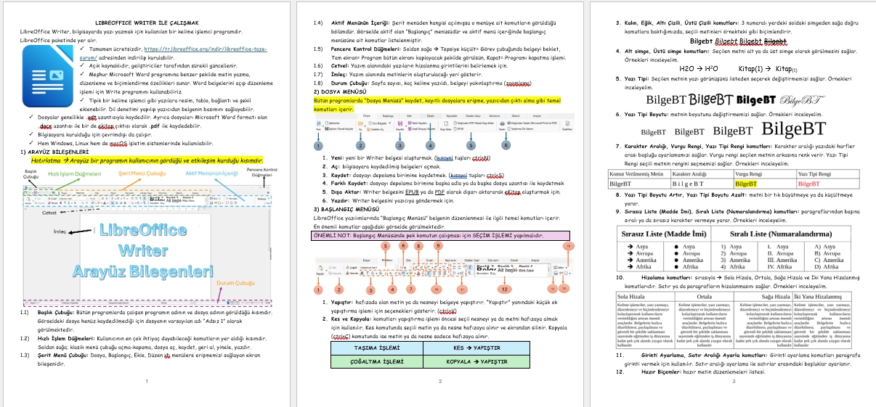

2.AŞAMA: Komutların Denenmesi (20 dakika)
Evrakta yer alan örnekler öğrenciler tarafından oluşturulup denenir.

3.AŞAMA: Değerlendirme Etkinliği 1 (7 dakika)
Evrakta yer alan görseldeki etkinlik küçük gruplar halinde öğrenciler tarafından yapılır.
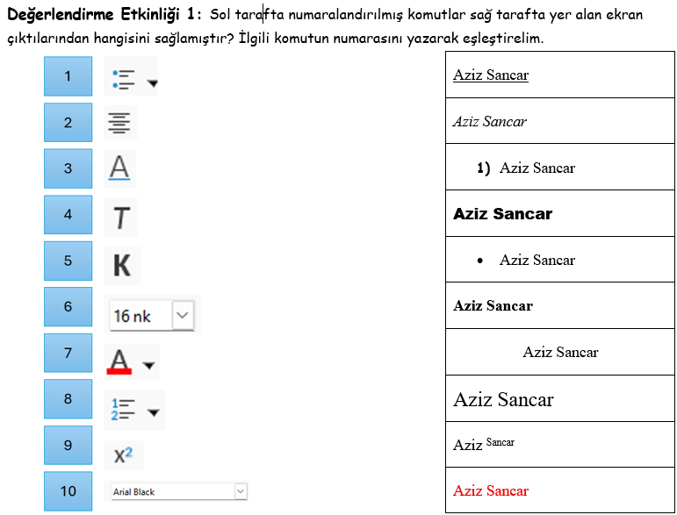
4.AŞAMA: Uygulama Etkinliği – İstiklal Marşı’nı Yazıp Düzenliyorum (25 dakika)
1) Kelime İşlemci programımızı açıyoruz. (LibreOffice Writer ya da Ms Office Word)
2)Kelime işlemcilerle yapacağımız bu uygulamada kullanacağımız görsel aşağıdadır. Lütfen işaretçiyi görsel üstüne götürüp >> sağ klik >> resmi kopyala yapıp >> kelime işlemci programınıza dönüp yapıştır (ctrl+V) komutu verin. Bu yaptığınız işlem görseli belgenizde kullanmanızı sağlayacaktır.

3) “İSTİKLAL MARŞI” başlığını yazıyoruz.
4) İstiklal Marşımızın ilk 2 kıtasını yazıyoruz.
5) İstiklal Marşımızın değerli şairi Mehmet Akif ERSOY’un adını soyadını yazıyoruz.
6) Aşağıdaki gibi metinleri biçimlendiriyoruz. (Yazı tipi: Liberation Serif, Başlık kalın ve ortalanmış, kıtalar arası 1 satır boşluk var, kıtalar sola hizalı, yazarın adı sağa hizalı, metinlerin boyutu 24nk, metinlerin satır aralığı 1.5 satır)
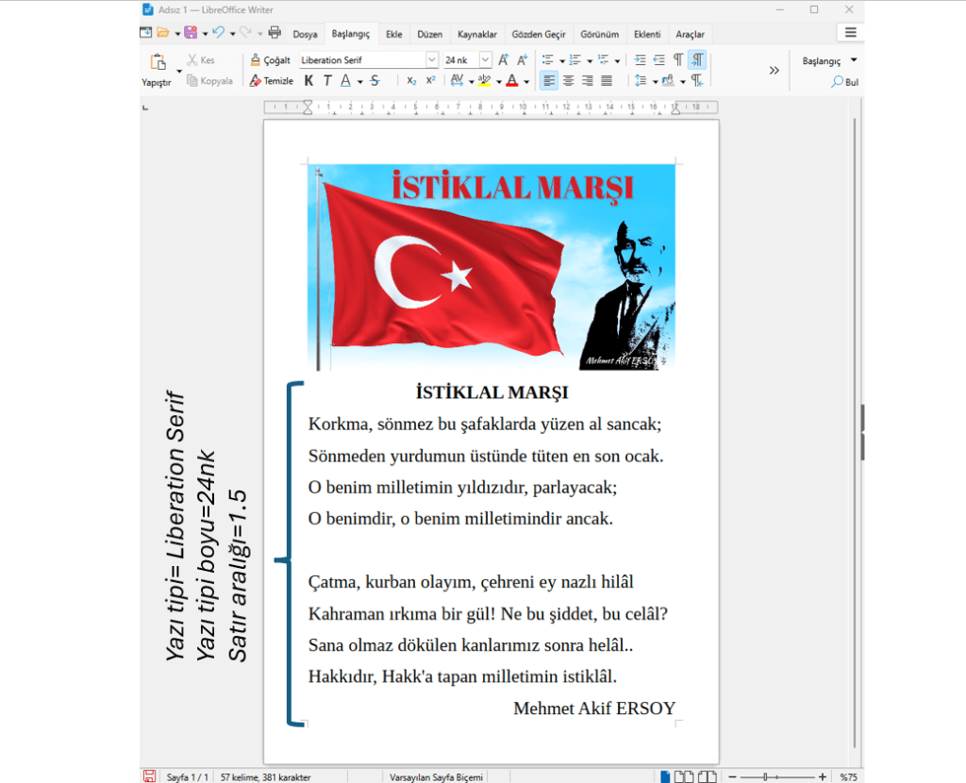
7) Dosya menüsü >> kaydet >> sınıfına ait klasöre gir >> dosya adına “İstiklal Marşı” yaz >> tamam ya da kaydet düğmesine bas
https://bilgebt.com/2025/11/30/uygulama-istiklal-marsini-yazip-duzenliyorum/

5.AŞAMA – 12.Hafta Değerlendirme Etkinliği
https://bilgebt.com/2025/11/29/kelime-islemciler-dijital-test-etkinligi/ Oyunlaştırma ile test ve Doğru-Yanlış soruları ile değerlendirme çalışması yapılır.

Seçil GÖKÇE  Bilgisayar ve Öğretim Teknolojileri Öğretmeni | UYGUNDUR  Mehmet Salih GÜNAY  Okul Müdürü

2025-2026 EĞİTİM-ÖĞRETİM YILI
ÖZLÜCE AZİZ SANCAR ORTAOKULU
5. SINIF BİLİŞİM TEKNOLOJİLERİ VE YAZILIM (TYMM) DERSİ GÜNLÜK PLANI
Dersin Adı | Bilişim Teknolojileri ve Yazılım (TYMM)
Sınıf | 5 | Tarih | 13. Hafta: 8-12 Aralık 2025 | Ders Saati | 2 (40+40)
Tema | DİJİTAL ÜRÜN TASARIM VE GELİŞTİRME
İçerik Çerçevesi | Sunum Programlarına Giriş
Öğrenme Çıktıları | BTY.5.2.6 Sunum programlarından yararlanabilme
Süreç Bileşenleri | a) Sunum programlarının temel özelliklerini tanır. b) Uygun sunum programını belirler.  c) Belirlenen sunum programının arayüz özelliklerini kullanır. ç) Kullanılan sunum programını kullanım alanları/verimliliği açısından değerlendirir.
Ölçme Değerlendirme | Dijital oyunlaştırma ile test çalışması  Dijital değerlendirme ölçeği
Programlar Arası Bileşenler | KB2.2.Gözlemleme Becerisi - KB2.15.Yansıtma Becerisi - SDB1.2. Kendini Düzenleme (Öz Düzenleme Becerisi)  OB1. Bilgi Okuryazarlığı,  OB2. Dijital Okuryazarlık,  OB7. Veri Okuryazarlığı  OB4. Görsel Okuryazarlık
Öğrenme- Öğretme Yaşantıları | Öğrenme-Öğretme Yaşantıları:  Temel Kabuller: LibreOffice Writer’daki temel komutları öğrenmiştir.  Ön Değerlendirme Süreci:  Köprü Kurma: Geçen iki hafta boyunca öğrencilerin kelime işlemcilerle çalıştığı bu sefer kelimeleri ve görselleri kullanarak sunum hazırlamaktan bahsedileceği vurgulanır.
Farklılaştırma | - Farklılaştırma – Zenginleştirme – Sunum Yazılımları Komutları  - Farklılaştırma – Destekleme – Anagram etkinliği
Belirli Gün ve Haftalar
Öğrenme Öğretme Uygulamaları
1.AŞAMA: Sunum Programları ve Temel Özellikleri (https://dijital.sifirbiryayinlari.com.tr/public-library/) (15 dakika)
zKitap üzerinden sayfa 54 ekrana yansıtılır.
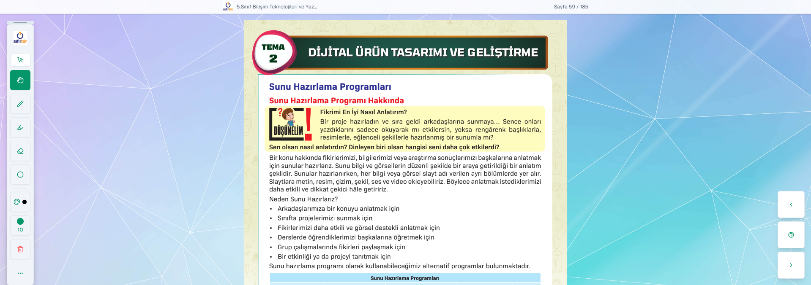
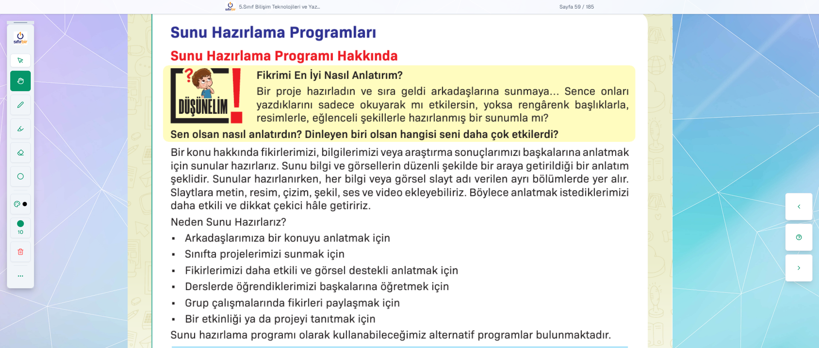
“Fikirlerimizi daha iyi nasıl anlatabiliriz?” sorusu öğrencilere sorulur. Öğrencilerden alınan cevaplar, öğretmen tarafından kelime işlemcide yazılır. Soru-cevaptan sonra “Neden Sunu Hazırlarız?” kısmı okunur.
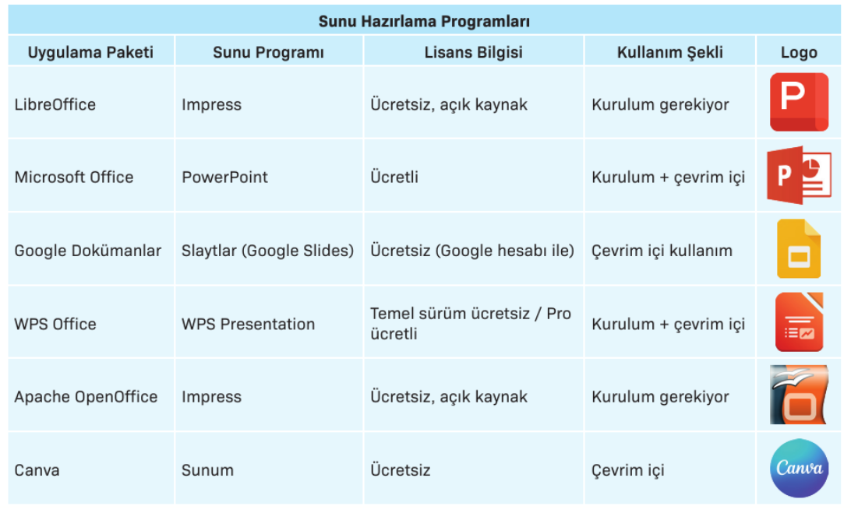
Bu tablo incelenir. Öğrencilerden bu programlardan hangilerini duydukları ya da daha önce kullandıkları sorulur.
Programlar hakkında öğrencilere bilgi verilir.

2.AŞAMA: Sunum Hazırlarken Nelere Dikkat Etmeliyiz? (10 dakika)
Dijital kitap sayfa 59daki
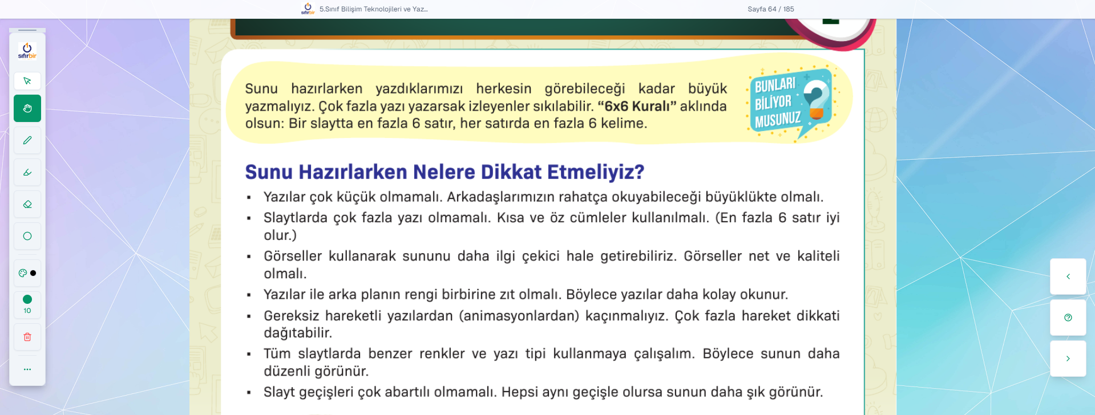
Aşağıdaki bilgiler sınıfla paylaşılır:
🎨 Renk
- Az ve uyumlu renk kullan: En fazla 2–3 ana renk seç. Göz yormayan, birbirini tamamlayan tonlar tercih et.
- Zemin ve yazı kontrastına dikkat et: Açık zemin üzerine koyu yazı (veya tam tersi) okunabilirliği artırır.
- Vurgu için renk kullan: Önemli bilgilerde dikkat çekici ama abartısız renklerle vurgulama yap.
✍️ Yazı
- Büyük ve okunaklı fontlar seç: Başlıklar için 40 pt ve üzeri, metinler için 32–36 pt idealdir.
- Font tutarlılığına dikkat et: Tüm sunumda aynı yazı tipi ailesini kullan (örneğin sadece Arial ve Arial Bold).
- Kalabalıktan kaçın: Her slaytta az metin, net mesaj. Gereksiz uzun cümlelerden uzak dur.
- Madde işaretleriyle düzenle: Bilgileri sıralı ve sade biçimde sunmak anlaşılmayı kolaylaştırır.
- Satır sayısına dikkat: 6 satırı geçmeyin, bütün slaytınızı yazı ile doldurmayın.
🧩 Tasarım
- Boşlukları kullan: Her şeyin sıkışık olması yerine, nefes alan bir düzen tercih et.
- Görsel denge kur: Metin, görsel ve boşluklar dengeli yerleştirilmeli.
- Animasyonları sade tut: Giriş-çıkış efektleri dikkat dağıtmamalı; sadece gerektiğinde kullanılmalı.
- Görselleri amaca uygun seç: Her görsel bilgiye katkı sağlamalı, süsleme için değil açıklama için kullanılmalı.

3.AŞAMA: LibreOffice İmpress ile Çalışmak (15 dakika)
https://bilgebt.com/2025/03/02/ek-calisma-libreoffice-impress-sunum-yazilimi/
Bu sayfadaki içerik öğrenciler tarafından dijital okuma çalışması yapılır.
LibreOffice Impress Nedir?
LibreOffice Impress, etkili ve çoklu ortam sunumları oluşturmak için kullanılan bir sunum yazılımıdır. Microsoft PowerPoint’e benzer şekilde çalışır ve kullanıcıların metin, grafik, çizim ve animasyonlar ekleyerek profesyonel sunumlar hazırlamalarına olanak tanır. Ücretsizdir. Sunum yazılımlarında belgeler SLAYTlardan oluşur.
LibreOffice Impress Menüleri
Dosya Menüsü: Kaydetme, Yazdır vb.
Başlangıç Menüsü: Kes-Kopyala-Yapıştır, Yeni Slayt-Slayt Düzeni, Metin Biçimlendirme (Yazı Tipi, Yazı Tipi Boyutu, Yazı Tipi Rengi, Hizalama vb), Metin kutusu ve şekil ekleme
Ekle Menüsü: Yeni Slayt, Tablo, Grafik, Resim(bilgisayardan), Galeri(şekil listesi), Yazı Sanatı Ekle (görsel yazı), Sembol..
Düzen Menüsü: Arkaplan ayarlama
Slayt Gösterisi Menüsü: Canlandırma(yazılara efekt verme), Slayt Geçişi(slayt geçişine efekt), Slayt Gösterisini başlatma
Slayt Düzeni Nedir?
Slayt düzeni, slayt için yerleşim planının seçildiği ayardır. Önemli slayt düzenleri aşağıda verilmiştir.
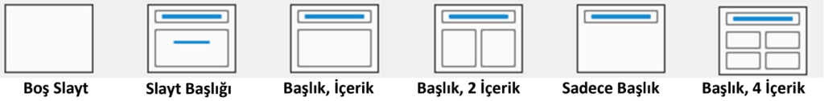
4. AŞAMA: Sunum Yazılımları Oyunlaştırma Etkinliği (7 dakika)
https://bilgebt.com/2025/03/02/ek-calisma-libreoffice-impress-sunum-yazilimi/ sayfasındaki LearningApps etkinliği yapılır.

5.AŞAMA: Uygulama Etkinliği - Hobilerimi Tanıtıyorum (23 dakika)
https://bilgebt.com/2025/12/07/uygulama-etkinligi-hobilerimi-tanitiyorum/ sayfasındaki aşamalar öğrencilere dağıtılır. Öğrenciler işlemlerini dikkate alarak grup arkadaşları ile hobilerini anlatan sunum tasarımı yaparlar ve kaydederler.
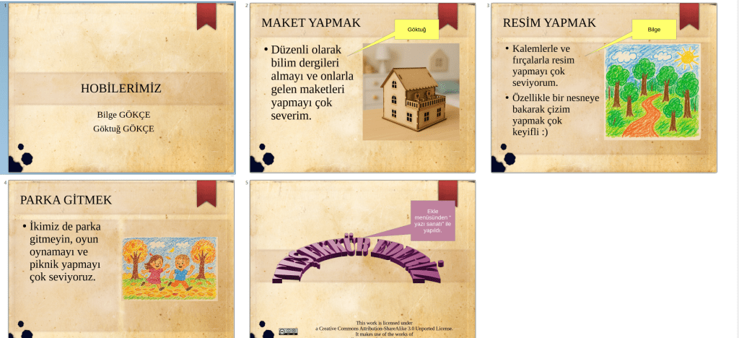
Öğrencilerden gönüllü olanların sunumlarını yapmaları istenir.

Eğer vakit artarsa ya da gerekirse farklılaştırma çalışmaları yapılır;
- Farklılaştırma – Zenginleştirme – Sunum Yazılımları Komutları
- Farklılaştırma – Destekleme – Anagram etkinliği

Seçil GÖKÇE  Bilgisayar ve Öğretim Teknolojileri Öğretmeni | UYGUNDUR  Mehmet Salih GÜNAY  Okul Müdürü

